5月29日今日动态
出勤：本班今日出勤人数33人。今日1人缺勤。
1.区域活动
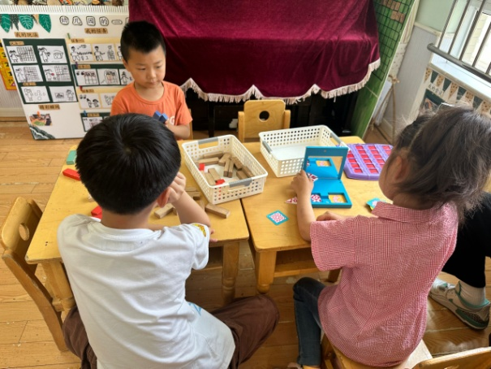  点点和多多玩多米诺骨牌；琪琪玩镜像拼图。 | 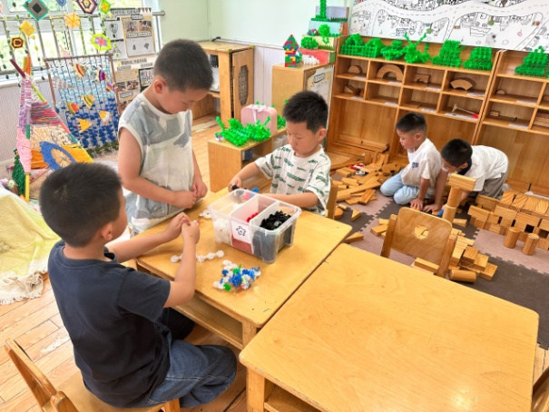  嘟嘟、竞竞、阳阳用雪花片搭龙舟；豆豆、安安用积木搭建小学。
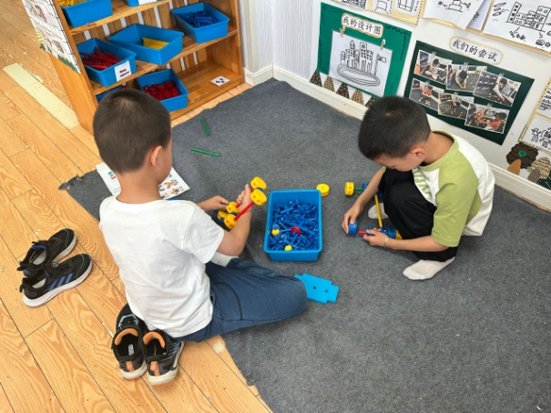  橙子、棒棒用万能工匠小车。 | 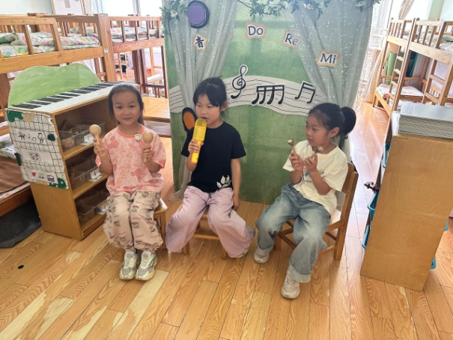  叮当、棉棉、舒舒在音乐区合作表演。
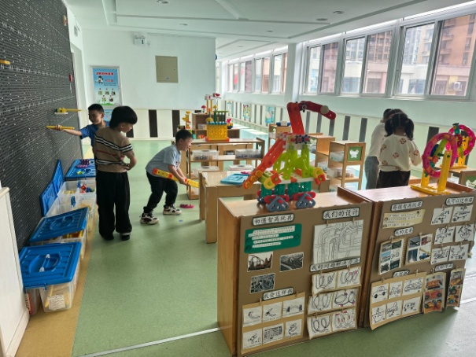  雨泽、朋朋、宸宸、可心、一一在扩建轨道并加固。 | 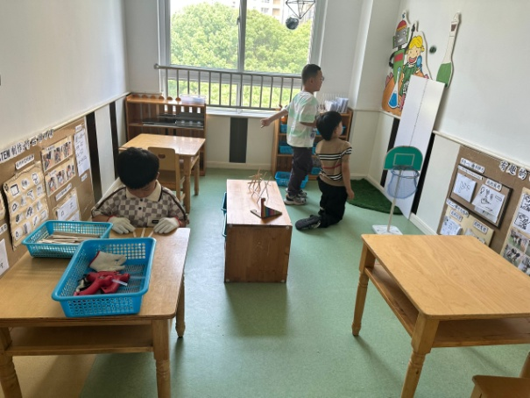  明泽、嘉辰探索弹力球；一嘉制作作品展示架。
2.值日生工作：
今日值日生：
发湿巾和餐盘的是宋恬恬，发筷子的是陈艺萱，小朋友们的值日生工作做得很认真喔！
4.集体活动
语言：快乐的小屋
《快乐的小屋》是一则有一定的情境性的故事，故事讲述了小动物们给小屋装饰的情景。本次活动通过表演、创编等方式引导幼儿在看看、说说、做做的氛围中仔细观察，并用简单、连贯的语言边讲述边表演故事内容。1. 郭颜睿、张嘉辰、陈竞泽、郭煜霖、贺健宸、赵毓宁、王凝音、秦修诚、徐佳禾、徐亿涵、张漪乐、李梓朋、赵希羽、秦苏安、宋恬恬、邵崔钰能理解诗歌内容，了解小屋快乐的内涵。赵明泽、赵雨泽、罗景宸、陈艺萱、肖尧、夏天一、李子木、张一嘉、王紫妍、杨梦露、杨佳伊、焦云舒、李伊一、梁沐棉、高羽安、左轶萱、李兴琪能欣赏并感知诗歌的意境美，初步学习仿编诗歌。
5.生活观察：
观察时间：2025.5.29
观察对象：大三班今日来园幼儿
观察者：刘恬君、耿佳、丁丹娜
观察目的：具有良好的生活习惯与生活能力（指向能力）
观察内容：
①坚持午睡
②主动饮用白开水
③游戏后整理好玩具
④按时进餐（点心、午餐）
观察背景：
纵观幼儿在园一日生活中的各种小事，已经进行了一段时间的“具有良好的生活习惯与生活能力”观察记录。旨在让幼儿保持有规律的生活，养成良好的作息、饮食、卫生习惯。如：早睡早起、每天午睡、按时进餐、吃好午餐等。
（备注：家园共同合作，才是最高效的方式呀！）
儿童 | 坚持午睡 | 水杯喝完 | 整理好玩具 | 用好点心、吃完午餐
张一嘉 | ★ | ★ | ★ | ★
贺健宸 | ★ | ★ | ★ | ★
秦苏安 | ★ | ★ | ★ | 进餐不专心
高羽安 | ★ | ★ | ★ | ★
徐佳禾 | 入睡晚 | ★ | ★ | ★
肖尧 | 入睡晚 | ★ | ★ | ★
杨梦露 | ★ | ★ | ★ | ★
王凝音 | ★ | ★ | ★ | 进餐不专心
李子木 | 入睡晚 | ★ | ★ | ★
焦云舒 | 入睡晚 | ★ | ★ | ★
李兴琪 | ★ | ★ | ★ | ★
陈艺萱 | ★ | ★ | ★ | 进餐不专心
杨佳伊 | ★ | ★ | ★ | ★
朱琪玥 | 请假
赵希羽 | 未睡 | ★ | ★ | ★
陈竞泽 | ★ | ★ | ★ | 进餐不专心
徐亿涵 | ★ | ★ | ★ | ★
罗景宸 | ★ | ★ | ★ | ★
左轶萱 | ★ | ★ | ★ | 进餐不专心
张漪乐 | ★ | ★ | ★ | ★
王紫妍 | ★ | ★ | ★ | ★
夏天一 | ★ | ★ | ★ | ★
邵崔钰 | ★ | ★ | ★ | ★
郭煜霖 | ★ | ★ | ★ | ★
郭颜睿 | 入睡晚 | ★ | ★ | ★
李梓朋 | ★ | ★ | ★ | 进餐不专心
李伊一 | ★ | ★ | ★ | ★
赵毓宁 | ★ | ★ | ★ | ★
张嘉辰 | ★ | ★ | ★ | ★
宋恬恬 | ★ | ★ | ★ | 进餐略慢
秦修诚 | 接回家 | ★ | ★ | 接回家
梁沐棉 | ★ | ★ | ★ | ★
赵明泽 | ★ | ★ | ★ | ★
赵雨泽 | ★ | ★ | ★ | ★
6.温馨提示：
近来天气渐热，请各位家长及时关注天气变化，并提醒孩子们做好卫生工作，勤洗澡、勤洗手、勤换衣物、勤剪指甲。

